Муниципальное общеобразовательное учреждение
средняя общеобразовательная школа с. Большой Вьяс

Внеклассное мероприятие

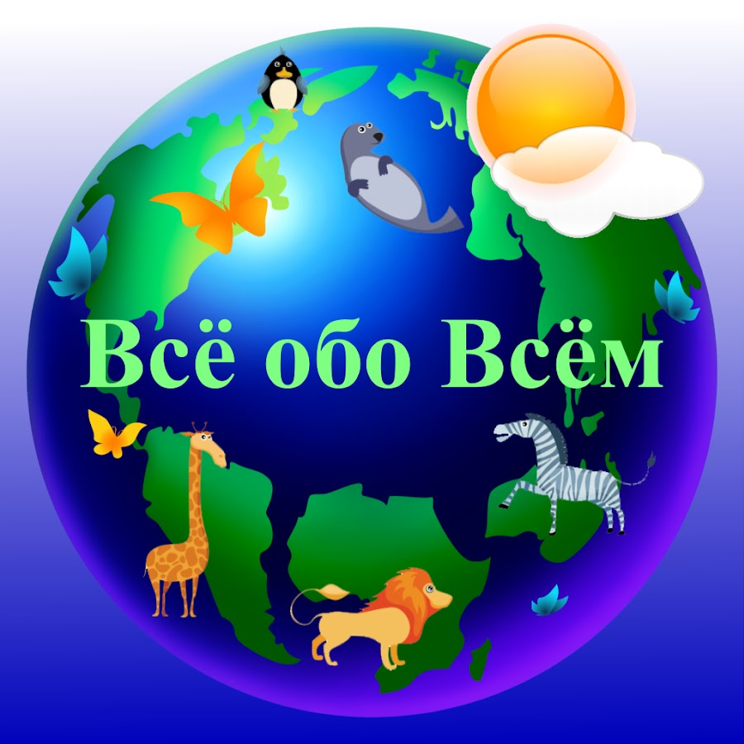
1 класс

Подготовила и провела
учитель начальных классов
Набатова Ольга Викторовна

Задачи:
- Прививать интерес к чтению, научить любить книги, расширять словарный запас и кругозор детей.
- Развивать познавательную активность, правильную речь, логическое мышление, память, воображение.
- Воспитывать в процессе игры дружбу, товарищество, любознательность.
Форма проведения: игра.
Используемое оборудование: презентация, проектор, компьютер, выставка книг, картинки животных и сказочных героев, фишки.
Класс: 1.
Ход мероприятия:
1. Организационный момент.
Добрый день, дорогие ребята!
Вы на встречу сегодня пришли,
И не хмурьте лица.
Будьте весёлыми до конца.
Мы собрались не в последний раз,
Так как любим игры без прекрас.
Давайте же, друзья,
Все, дыханья затая, играть,
Ведь сегодня нас всех свела
Очень интересная игра «Всё обо всём».

2. Эмоциональный настрой.
Придумано кем-то просто и мудро:
При встрече здороваться:
- Доброе утро!
- Доброе утро! – солнцу и птицам.
- Доброе утро! – улыбчивым лицам.
И каждый становится добрым, доверчивым... Доброе утро длится до вечера.

3. Знакомство с условиями игры.
В нашей игре будет 8 конкурсов. Нужно внимательно слушать задание и чётко отвечать на поставленные вопросы. За правильный ответ вы получаете балл. В конце игры подведём итог - кто наберёт больше всех баллов, тот и станет победителем.
Итак, вперёд!

4. 1 конкурс «Угадай, о ком или о чём идёт речь».
1. Спелое, сочное ... (яблоко)
2. Серый, трусливый ... (заяц)
3. Острый, кухонный ... (нож)
4. Белый, сладкий ... (сахар)
5. Косолапый, неуклюжий ... (медведь)
6. Летний, солнечный ... (день)
7. Новый, многоэтажный дом ... (дом)
8. Тёплый, пушистый, вязаный ... (шарф)
9. Зубастый, серый ... (волк)

2 конкурс «Как зовут вас, детки?»
У лисы - ... (лисёнок)
У тигрицы - ... (тигрёнок)
У медведицы - ... (медвежонок)
У коровы - ... (телёнок)
У лошади - ... (жеребёнок)
У кошки - ... (котёнок)
У собаки - ... (щенок)
У овечки - ... (ягнёнок)
У козы - ... (козлёнок)
У курицы - ... (цыплёнок)
У утки - ... (утёнок)
У волчицы - ... (волчонок)
У свиньи - ... (поросёнок)

3 конкурс «Как меня зовут?»
- Бабушка девочку очень любила.
Красную шапочку ей подарила.
Девочка имя забыла своё,
А ну, подскажите имя её. (Красная шапочка)

- По амбару метён,
По сусекам скребён,
На сметане мешён,
В печку сажён,
На окошке стужён. (Колобок)

- Всех на свете он добрей,
Лечит он больных зверей.
И однажды бегемота
Вытащил он из болота. (Айболит)

- Уплетая калачи,
Ехал парень на печи.
Прокатился по деревне
И женился на царевне. (Емеля)

- У отца есть мальчик странный,
Необычный, деревянный.
На земле и под водой
Ищет ключик золотой.
Его девочка Мальвина называла... (Буратино)

- В ступе летает,
Следы заметает.
Без чудес старушка,
Скучно жить в избушке. (Баба-Яга)

4 конкурс «Четвёртый лишний»
1. Диван, карандаш, стул, шкаф.
- Овечка, гусь, корова, лошадь.
- Тетрадь, пенал, лето, альбом.
- Астра, роза, берёза, гвоздика.
- Бегемот, слон, кошка, жираф.
- Ёж, белка, жук, медведь.
- Чашка, кастрюля, хлеб, тарелка.
- Морковь, свёкла, яблоко, капуста.
- Трамвай, автомобиль, автобус, метро.

5 конкурс «Назови одним словом»
1. Карась и щука - это...
2. И и А - это...
3. Огурец и свёкла -это...
4. Роза и ромашка - это...
5. Зебра и медведь - это...
6. Шкаф и стул — это...
7. Кастрюля и чашка — это...
8. Яблоко и груша — зто...
9. 2,4,5,6,7 - это...
10. Зима и лето — это...
11. Пила и топор — это …
12. Среда и четверг — это...
13. Сапоги и тапки - это ...

6 конкурс «Узнай животное по описанию»
  - Хищное животное с острой мордой и длинным пушистым хвостом, её
называют рыжей плутовкой.
  - Этот зверёк зимой белый, а летом серый; питается корой деревьев.
  - Рыжий резвый зверёк с пушистым хвостом; питается орехами, сушёными
грибами, живёт в дупле.
  - Этот серый хищник похож на собаку, его ноги кормят.
  - Косолапый лесной зверь. Он очень любит лакомиться мёдом, малиной,
рыбой.
  - Этот зверь отличается от домашнего сородича клыками и щетиной. Питается жёлудями, корешками, личинками.

7 конкурс «Назови сказку»
Детям предлагаются иллюстрации к сказкам, по которым они должны угадать название сказки.
Мы из сказки – ты нас знаешь. Если вспомнишь – отгадаешь!
А не вспомнишь – ну так что ж … Сказку заново прочтёшь!

В этой книжке – именины,
Много было там гостей.
А на этих именинах
Появился вдруг злодей.
Он хотел убить хозяйку,
Чуть её не погубил.
Но коварному злодею
Кто-то голову срубил. («Муха-Цокотуха»).

Укатился он из дома
По дороге незнакомой…
Ты узнал его, дружок?
Это самый непослушный,
Говорливый, простодушный
И румяный…(Колобок).

Удивляется народ:
Едет печка, дым идёт,
А Емеля на печи
Ест большие калачи!
Чай сам наливается
По его хотению,
А сказка называется…(«По щучьему велению»).

Сидит в корзине девочка
У мишки за спиной.
Он сам, того не ведая,
Несёт её домой.
Ну, отгадал загадку?
Тогда скорей ответь!
Названье этой книжки… («Маша и медведь»).

Прямо в болото упала стрела,
Как звали царевну, скажи мне на ушко.
Я знаю, ты помнишь – Царевна-…(лягушка).

«Было яичко у нас золотое,
А осталось лукошко пустое…» -
Плачет дед, плачет баба,
Но их утешает …(курочка Ряба).

Из леса птицы прилетают,
Детишек малых забирают,
К Яге в избушку их несут
И в детской сказочке живут. (Гуси-лебеди)

Вышел дедка в огород.
Видит — чудо там растет:
Кругла, а не мячик,
Желта, а не солнце,
С хвостом, а не мышь...
И никак не вытащишь. (Репка)

Ждали маму с молоком,
А пустили волка в дом…
Кем же были эти
Маленькие дети? («Волк и семеро козлят»)

В поле появился дом.
Поселились в доме том:
Мышка по имени Норушка,
И лягушечка Квакушка,
Ёж, Лисица и Зайчишка.
А ещё лохматый Мишка
Позже поселился тут.
Как все домик-то зовут?
Вьётся над трубой дымок.
Этот домик — … (Теремок)

8 конкурс «Кто это?»
Детям предлагаются загадки, по которым они должны определить профессию людей:
Правила движения
Знает без сомнения.
Вмиг заводит он мотор,
На машине мчит... (шофёр)

Темной ночью, ясным днем
Он сражается с огнем.
В каске, будто воин славный,
На пожар спешит... (пожарный)

Кирпичи кладет он в ряд,
Строит садик для ребят
Не шахтер и не водитель,
Дом нам выстроит... (строитель)

Кто пропишет витамины?
Кто излечит от ангины?
На прививках ты не плачь —
Как лечиться, знает... (врач)

Громко прозвенел звонок,
В классе начался урок.
Знает школьник и родитель —
Проведет урок... (учитель)

На витрине все продукты:
Овощи, орехи, фрукты.
Помидор и огурец
Предлагает... (продавец)

Ходит в форме, при погонах,
Разбирается в законах,
Он и летом, и зимой
Охраняет наш покой. (Полицейский)

Наведёт стеклянный глаз,
Щёлкнет раз — и помнит вас. (Фотограф)

Кто такие вкусные
Готовит щи капустные,
Пахучие котлеты,
Салаты, винегреты? (Повар)

5. Итог мероприятия.
- Понравилось ли вам мероприятие?
- Какой конкурс больше всего запомнился?
- Всем спасибо за вниманье,
За задор и звонкий смех,
За огонь соревнованья,
Обеспечивший успех!

